2017年12月5日 第1号
たてくろジオパーク・だより

■基本計画の策定状況
来年の3月末までに第2次の基本計画を策定するために「基本計画策定委員会」を立上げ議論を行っています。水嶋一雄・日本大学教授（当協会幹事）を委員長として各分野の方に委員をお願いしています。委員は以下の通りです。
立山黒部ジオパークの基本方針を決めるもので、来年の更新審査にも大きな影響がある事項です。
ご要望・ご意見がございましたら事務局にご連絡ください。
氏名（敬称略） | 所属・役職
飯田 肇 | 富山県 立山カルデラ砂防博物館・学芸課長(当協会企画部会長)
今井 喜義 | 株式会社スカイインテック・代表取締役社長(当協会広報啓発部会長)
大塚 憲一 | 株式会社トラバース・代表取締役
大西 宏治 | 富山大学人文学部・准教授
岡田 敏美 | 富山県立大学・名誉教授
岡野 博司 | 滑川市総務部企画政策課・課長
小川 洋道 | 朝日町企画調整課・課長
佐々 裕成 | YKK株式会社・特別顧問
津嶋 春秋 | 株式会社アーキジオ・代表取締役社長
松島 吉信 | 富山県総合政策局・参事・企画調整室課長
水嶋 一雄 | 日本大学文理学部・教授、黒部川扇状地研究所・所長
山瀬 孝 | 株式会社ジェック経営コンサルタント・代表取締役社長

■登録ジオガイド会議
11月7日（火）に12名の登録ジオガイドと事務局のスタッフによる会議を行いました。
現地集合現地解散ツアーを行っていく方針を確認するとともにご意見をいただきました。
【主な意見】
・現地集合現地解散ツアーは是非行って欲しい。
・事務局が何をしているか見えない。内部にも外部にも広報が不足している。
・会報誌を作って欲しい。 →「たてくろジオパーク・だより」を随時発行します。
・世界申請を優先しジオガイドの活動を軽視している。
・ガイドする機会がないとやっている甲斐がない。

■ジオガイドスキルアップ研修
舟橋村周辺で、竹内天神堂古墳をはじめいくつかの古墳を巡ります。
ジオガイドのスキルアップ研修ですが、どなたでも申込みできます。申込みは事務局まで。

日 時：平成29年12月12日（火） 9：00～11：30
集合場所：竹内天神堂古墳
※お車でお越しの方は舟橋村駅南駐車場をご利用ください。駐車料金は200円です。
講 師：藤田富士夫氏（前富山市埋蔵文化財センター所長）
行 程：①越中舟橋駅→②竹内天神堂古墳→③清水堂古墳、若王子塚古墳→④塚越古墳→⑤稚子塚古墳※
※➄は時間があれば車で移動し視察します。
■第8回日本ジオパークネットワーク全国大会
男鹿半島・大潟ジオパーク
10月24日から27日の日程で第8回の全国大会が秋田県男鹿市で開催されました。日本ジオパークネットワーク創立10周年の節目のため、振り返りと今後の10年に何をすべきかとの観点で分科会に分かれて意見交換・討議が行われました。その成果として以下の大会宣言が採択されました。

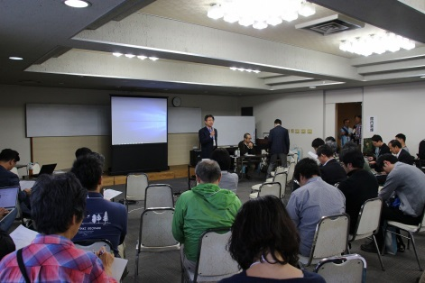
日本ジオパークと地域が、明るい未来とより良い発展を目指すため、これから先の１０年を見据えた「あしたへ」必要だと考えるものは、
運営会議
一．ジオパークをわかりやすく伝える
一．教育というあしたへの投資
一．ビジョンと戦略
一．知恵を出し合い、人と自然、人と人が折り合うこと
一．ジオ・エコ・ひとの関係をみつめなおし、ジオツーリズムや保全との
つながりを意識した教育
一．お客様との双方向のコミュニケーションや体験・発見・感動を大切にした
楽しいガイドを通して地球からのメッセージを伝える
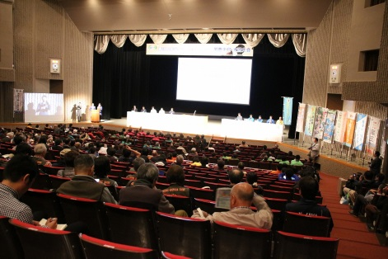
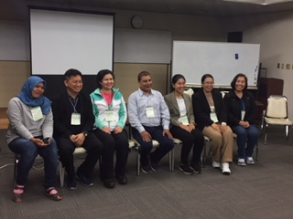
一．「やる気、意欲」を維持する
閉会セレモニー
海外からの招待者
一．質の高いジオツアー
一．コミュニケーションと相互理解
一．ジオストーリーの多様性と共感
一．人のくらしと地球を守るために
その価値を伝える
一．未来へのくらし

立山黒部ジオパーク協会事務局から2名が「国際連携WG分科会」と「 学術研究者とジオパーク専門員がつくるジオストーリーの分科会」に参加しました。また黒部市から2名が参加されました。

次回はアポイ岳ジオパークで2018年10月6日（土）～7日（日）に開催されます。

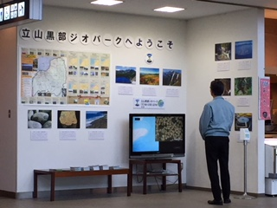
■富山空港で立山黒部ジオパークの展示
展示の様子
富山空港のご厚意により11月22日（水）から12月
12日（火）まで富山空港の１階「富山鮨」の左で展示
を行っています。富山空港に行かれる際には是非ご覧く
ださい。

立山黒部ジオパーク協会 事務局
〒930-0856
富山市牛島新町５-５ タワー１１１ビル１階
Tel ０７６-４３１－２０８９
Fax ０７６-４８２－３２０４
e-mail info@tatekuro.jp
http://tatekuro.jp/ http://facebook.com/tatekuro

